ПЕРЕЧЕНЬ ИНТЕРНЕТ-РЕСУРСОВ ПО ФГОС

http://mon.gov.ru – сайт Министерства образования и науки РФ. Раздел Федеральные государственные образовательные стандарты содержит текст ФГОС и нормативные акты, регламентирующие введение ФГОС.
http://standart.edu.ru – специализированный сайт, раскрывающий особенности ФГОС нового поколения. Он представляет нормативную базу и официальные материалы, отражающие содержание и порядок введения ФГОС начального общего образования, раскрывает ключевые понятия ФГОС. Сайт включает научно-методические разработки, обеспечивающие реализацию основной образовательной программы и требования к результатам её освоения, рекомендации по организации введения ФГОС, дает возможность заказать методическую литературу.
http://www.ouro.ru – сайт открытого института «Развивающее образование» предлагает текст ФГОС, содержит материалы по обсуждению стандартов нового поколения для начальной школы. Сайт представляет опубликованные методические материалы по внедрению ФГОС, дает возможность заказать литературу.
http://www.zavuch.info – сайт содержит разработанные специалистами материалы (презентации, статьи, методические разработки для проведения педсоветов, организации творческих групп учителей) по отдельным аспектам ФГОС.
http://www.school2100.ru – сайт предлагает индивидуальные дистанционные консультации специалистов по проблемам внедрения ФГОС.
http://hghltd.yandex.net – сайт содержит примерные программы начального общего образования, предназначенных для реализации образовательного процесса в начальной школе, соответствующего стандартам общего образования второго поколения.
http://www.prosv.ru – сайт издательства «Просвещение» предлагает материалы по реализации новых образовательных стандартов средствами УМК «Перспектива». На сайте выложены развернутые методические рекомендации для учителей начальных классов по организации образовательного процесса в соответствии с требованиями ФГОС, формированию УУД, разработке основной образовательной программы, написанию рабочей программы учителя.
http://www.mcko.ru – сайт Московского центра оценки качества содержит методические рекомендации по реализации основной образовательной программы, раскрывает специфику деятельностного подхода при реализации ФГОС.
http://school2rti.ucoz.ru – сайт представляет ориентировочный пакет документации по переходу ОУ к реализации ФГОС нового поколения.
http://hghltd.yandex.net – сайт содержит примерные программы начального общего образования , предназначенных для реализации образовательного процесса в начальной школе, соответствующего стандартам общего образования второго поколения.
school.edu – «Российский общеобразовательный портал». Каталог интернет-ресурсов: дошкольное образование; начальное и общее образование; дистанционное обучение; педагогика; повышение квалификации; справочно-информационные источники.
ege.edu.ru – «Портал информационной поддержки Единого Государственного экзамена» Новости. Нормативные документы. Демоверсии. Предварительные результаты ЕГЭ.
http://festival.1september.ru – Фестиваль педагогических идей.
http://www.school.edu.ru – Российский образовательный портал, обеспечивает открытый доступ к ресурсами для учеников, учителей и родителей.
http://www.edu.ru – Портал «Российское образование, содержит информацию о Интернет-ресурсах, ссылки на законы, стандарты и документы, регламентирующие образовательную деятельность.
http://school-collection.edu.ru – Единая коллекция ЦОР, базовая составляющая проекта ИСО. Здесь имеется возможность найти любой материал по интересующей Вас теме в различном формате – тексты и иллюстрации, звуковые файлы и видеофрагменты.
http://ims.ocpi.ru – Региональная коллекция ЦОР, ЦОР, разработанные педагогами Пермского края.
http://nsc.1september.ru – Электронные версии газеты «Начальная школа» Издательского дома «Первое сентября» находятся на сайте. Здесь представлены все рубрики газет «Традиционная школа», «Учителю на заметку», «Система Занкова», «Система д.Б. Эльконина - В. В. Давыдова», «Коррекционно-развивающее обучение», «Учимся играя» и др.
http://www.openworld.ru – На сервере «Открытый мир», в разделе «Мир знаний» размещены полнотекстовые версии журнала «Начальная школа».
http://www.ug.ru – сайт «Учительской газеты».

ПЕРЕЧЕНЬ МЕТОДИЧЕСКОЙ ЛИТЕРАТУРЫ ПО ФГОС
Серия «Стандарты второго поколения»

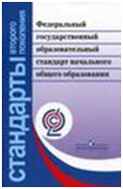
Федеральный государственный образовательный стандарт начального общего образования.
Издательство «Просвещение»

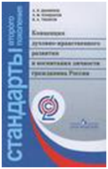
Концепция духовно-нравственного развития и воспитания гражданина России.
Данилюк А.Я., Кондаков А.М., Тишков В.А.

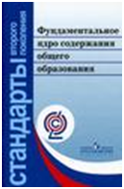
Фундаментальное ядро содержания общего образования.
Козлова С.А.

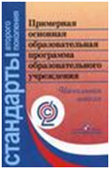
Примерная основная образовательная программа образовательного учреждения. Начальная школа.
Савинов Е.С.

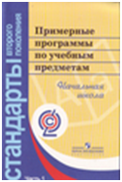
Примерные программы по учебным предметам. Начальная школа. В 2-х частях.
Издательство «Просвещение»

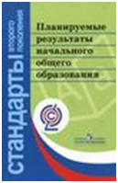
Планируемые результаты начального общего образования.
Ковалева Г.С., Логинова О.Б.

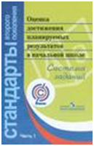
Оценка достижений планируемых результатов в начальной школе. Система заданий. В 2-х частях.
Ковалева Г. С.

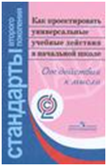
Как проектировать универсальные учебные действия в начальной школе. От действия к мысли.
Асмолов А.Г.

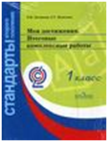
Мои достижения. Итоговые комплексные работы. 1 класс.
Логинова О.Б. и др.

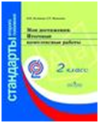
Мои достижения. Итоговые комплексные работы. 2 класс.
Логинова О.Б. и др.

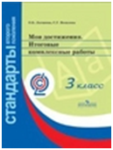
Мои достижения. Итоговые комплексные работы. 3 класс.
Логинова О.Б. и др.

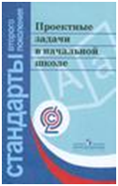
Проектные задачи в начальной школе.
Воронцов А.Б.

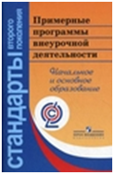
Примерные программы внеурочной деятельности. Начальное и основное образование.
Смирнов Д.В., Тимофеев А.А., Горский В.А.

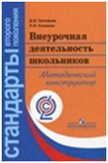
Внеурочная деятельность школьников. Методический конструктор.
Григорьев Д.В., Степнанов П.В.

Серия «Работаем по новым стандартам»

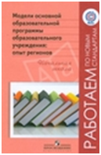
Модели основной образовательной программы образовательного учреждения: опыт регионов. Начальная школа.
Роговцева Н.И.

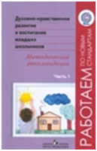
Духовно-нравственное развитие и воспитание младших школьников. Методические рекомендации. В 2-х частях.
Белоусова Т.Л., Данилюк А.Я.

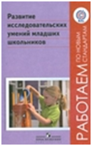
Развитие исследовательских умений младших школьников.
Авдеева Н.И., Шумакова Н.Б.

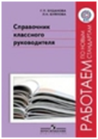
Справочник классного руководителя.
Буданова Г.П., Буйлова Л.Н.

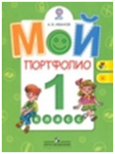
Мой портфолио. 1 класс.
Иванов А.В.

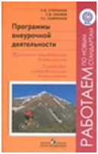
Программы внеурочной деятельности.
Степанов П.В., Сизяев С.В., Сафронов Т.Н.

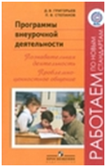
Программы внеурочной деятельности. Познавательная деятельность. Проблемно-ценностное общение.
Григорьев Д.В., Степанов П.В.

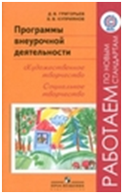
Программы внеурочной деятельности. Художественное творчество. Социальное творчество.
Григорьев Д.В., Куприянов Б.В.

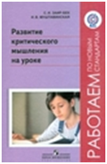
Развитие критического мышления на уроке.
Заир-Бек С.И., Муштавинская И.В.

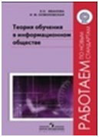
Теория обучения в информационном обществе.
Иванова К.О., Осмоловская И.М.

